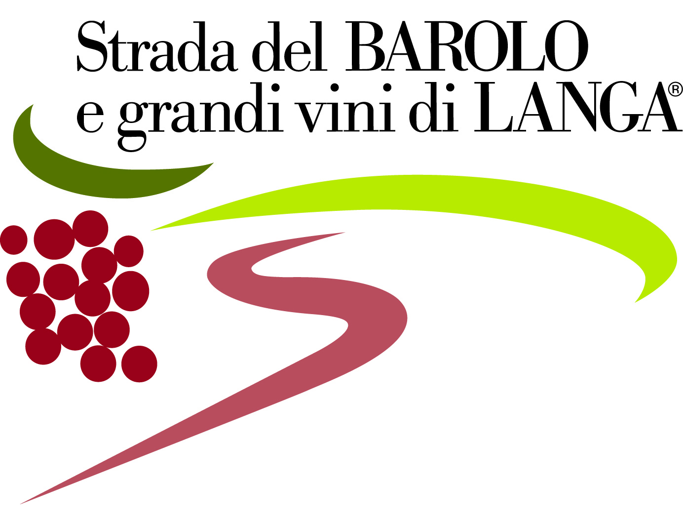
Strada del Barolo e grandi vini di Langa
Piazza Vittorio Veneto 3 A - 12060 Castiglione Falletto (CN)
www.stradadelbarolo.it info@stradadelbarolo.it
Tel 0173 787166 Fax 0173 328048

Castiglione Falletto, 19 aprile 2013

Oggetto: IO BAROLO 2013 - Roddi, sabato 1 giugno, ore 18.30-24

Gentile Socio,

la presente per informarla che, come concordato nelle ultime assemblee, si intende organizzare con i soci della Strada del Barolo e grandi vini di Langa una nuova edizione completamente rinnovata dell’evento in oggetto per presentare la nuova annata del BAROLO 2009.

L’edizione di IO Barolo di quest’anno è stata studiata facendo tesoro delle esperienze passate e dei suggerimenti arrivati dai soci stessi, sempre con l’intento primario di promuovere il Barolo 2009, ma in una veste nuova, che da un lato “strizza l’occhio” anche ad un pubblico di giovani e ai residenti e dall’altro punta a fornire un’offerta più qualificata al pubblico di veri appassionati.

Così sabato 1 giugno a Roddi il Barolo si presenterà in un inedito appuntamento in serale a partire dalle ore 18,30 e fino alle 24.

L’evento, grazie alla collaborazione del Comune di Roddi, verrà realizzato in due location distinte site all’interno del Comune stesso, che costituiranno le due aree tematiche della manifestazione:

Zona degustazione del Barolo
- Da un lato i winelovers potranno effettuare degustazioni tecniche della nuova annata del Barolo 2009 dei produttori della Strada in una postazione allestita direttamente ai piedi del castello di Roddi. I vini verranno serviti da sommelier AIS in modo da offrire una formula prestigiosa e consona al Re dei Vini. La grande varietà di Barolo a disposizione permetterà agli esperti di avere a portata di mano un’ampia offerta di vini da degustare e confrontare: non una verticale di Barolo, bensì un’orizzontale!

Zona degustazione Grandi Vini di Langa e Street Food
- Parallelamente in piazza Umberto I ci sarà un momento più conviviale, dedicato ai Grandi Vini di Langa, rivolto soprattutto ai giovani e ai residenti, ma al quale sono invitati innanzitutto tutti i Soci produttori della Strada del Barolo. L’idea è proprio quella di una festa, in cui diversamente dalla classica sagra di paese, verranno serviti solo vini di qualità.
- Accanto ai tavoli dei vini vi saranno anche quelli dello street food, preparato grazie alla collaborazione attiva della Pro Loco di Roddi in partnership con i ristoranti di Roddi.
- Verrà allestita una tensostruttura sotto la quale sarà possibile trovare posto per consumare i piatti di street food preparati dalla Pro Loco, accompagnati dai vini in degustazione.
- Al banco dei vini saranno dei Narratori del Vino a servire e presentare i vini stessi, in modo da proporre la degustazione con una formula alternativa, più giovane e coinvolgente rispetto all’impostazione classica. In questo modo i produttori in piazza non saranno soggetti ad alcun obbligo e potranno approfittare anch’essi della manifestazione come momento conviviale e di confronto con il pubblico e con gli altri produttori partecipanti. Per una volta i produttori si troveranno dalla parte opposta del tavolo, anch’essi a degustare.
- La piazza inoltre durante la serata sarà allietata da un dj set che farà da sottofondo musicale per intrattenere il pubblico.

L’invito a partecipare all’evento è rivolto a tutti i produttori associati alla Strada che potranno così presentare al pubblico nella zona del castello il proprio Barolo 2009 e nella piazza centrale gli altri grandi vini della propria produzione.
L’adesione all’evento per i soci della Strada è gratuita.

Al fine di organizzare al meglio l’iniziativa, la invitiamo a comunicare la sua adesione quanto prima, restituendo debitamente compilato il sottostante modulo di adesione via mail all’indirizzo info@stradadelbarolo.it o via fax al numero 0173328048 (rif. Claudia Cerrato).

Certi dell’interesse per questa manifestazione sul territorio, auspichiamo vivamente la partecipazione di tutti gli associati.

L’occasione è gradita per porgere cordiali saluti

Strada del Barolo e grandi vini di Langa
Il Presidente
Lorenzo Olivero

IO BAROLO 2013 – Modulo di adesione

(compilare in stampatello)

DATI AZIENDA

Denominazione ______________________________________________________________
Indirizzo ____________________________________________________________________
Città _______________________________________________________________________
Telefono ________________________ Fax ________________________________________
Cellulare ____________________________________________________________________
Sito Web ____________________________________________________________________
E-mail ______________________________________________________________________
Nome del referente ____________________________________________________________

Con la presente dichiaro di:

- aderire all’edizione 2013 dell’evento “Io, barolo” che avrà luogo il 1 giugno a Roddi

Firma

_________________________________

Per ulteriori informazioni è possibile contattare la segreteria della Strada del Barolo:
Claudia Cerrato
tel. 0173787166
info@stradadelbarolo.it

